Отчет о проведении выставки рисунков к международному дню семьи в Бакмасихинском СДК.

Нет крепче на Земле союза, чем счастливая и дружная семья. Это начало новой жизни, продолжение прекрасного рода, сохранение святости традиций. Семья – это дом, это место, где всегда приятно и интересно находиться, где уютно и спокойно, где всегда поймут и поддержат, помогут решить проблемы и искренне разделят радость!
15 мая 2019 года в Бакмасихинском СДК прошла выставка лучших рисунков, посвященная самому дорогому в жизни – своей семье. Рисовали и на кружках СДК и в школе.
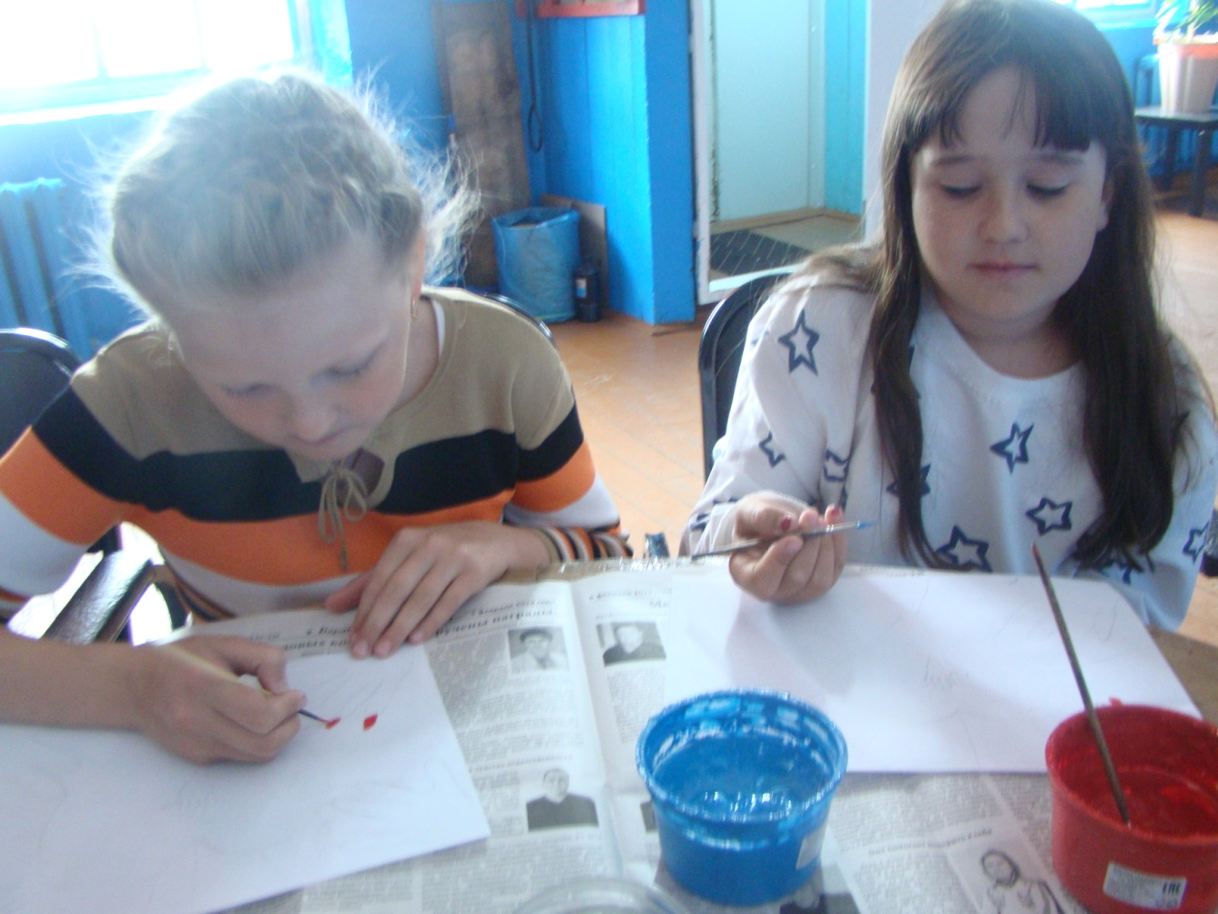

Далее эти рисунки займут достойное место на празднике семьи, любви и верности.
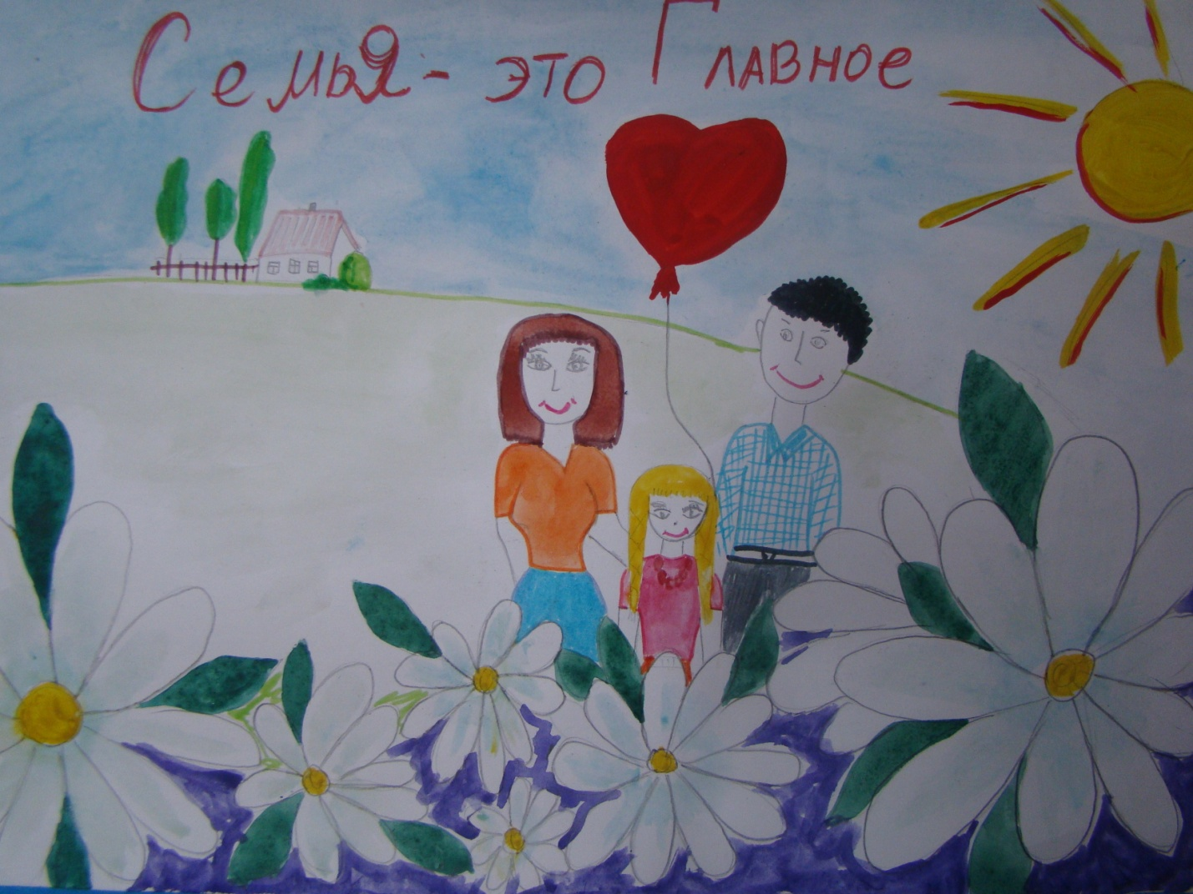

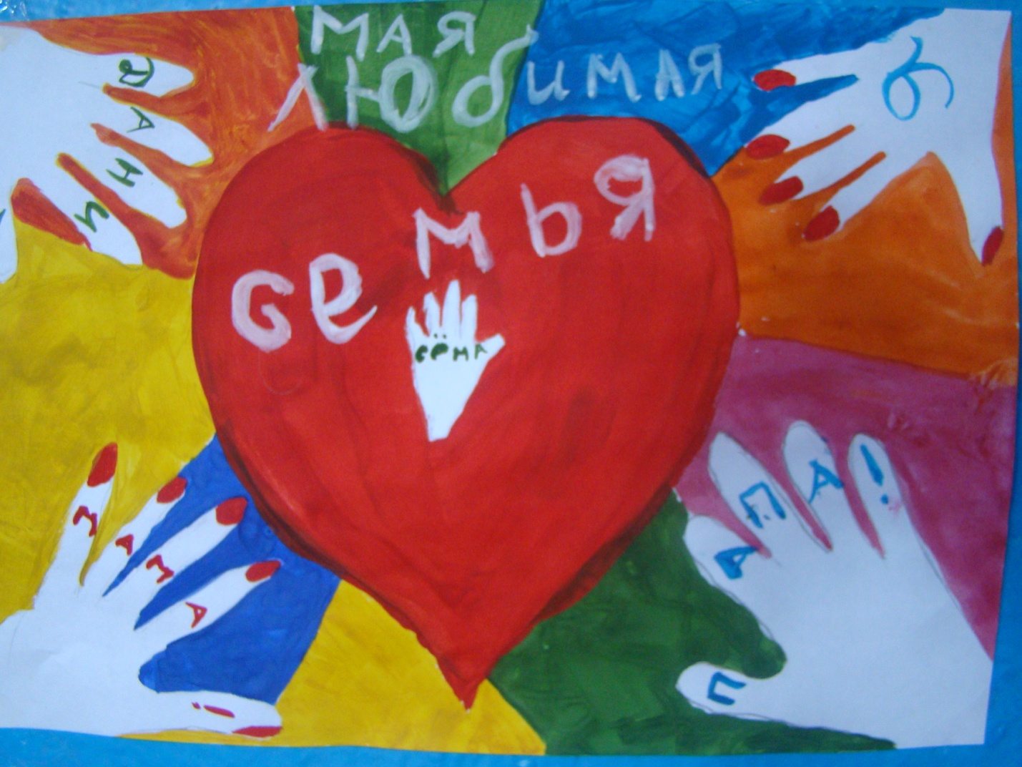
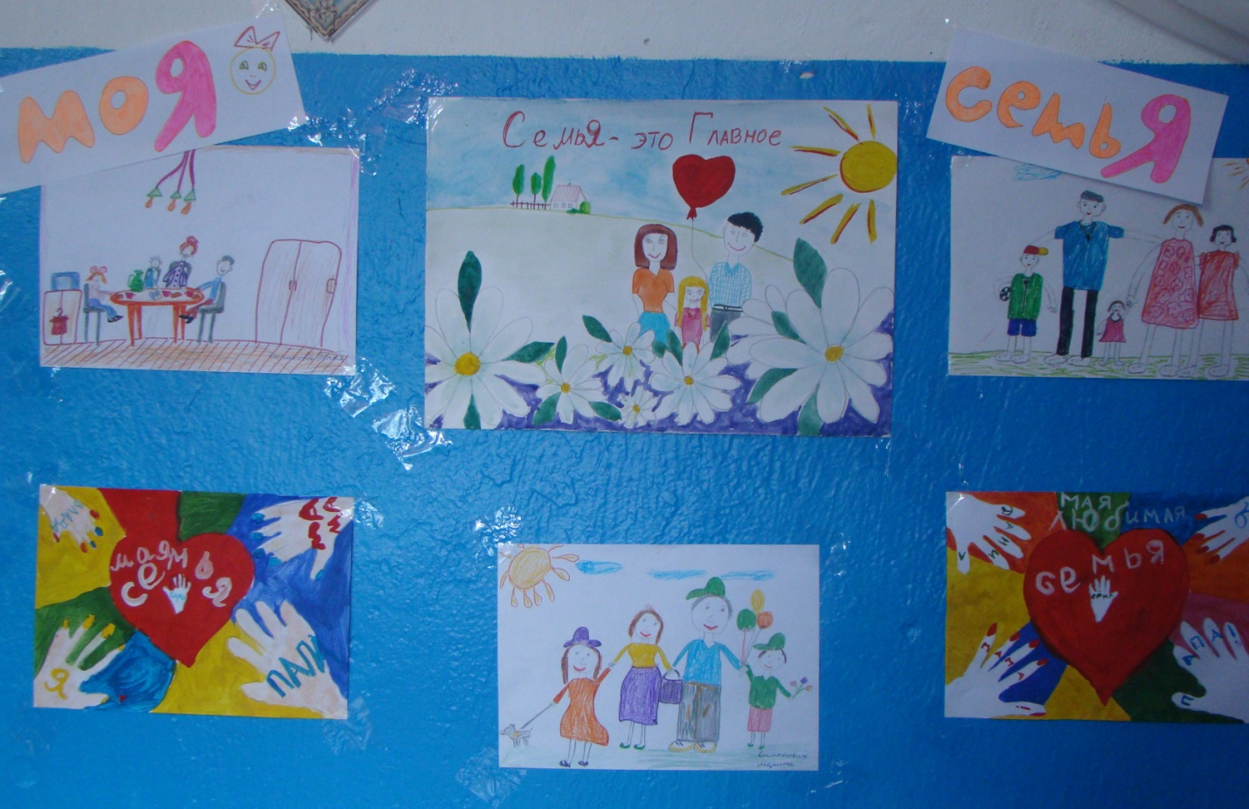

Выставку посетило уже 25человек. К празднику Дня семьи, любви и верности она значительно пополнится и порадует, гораздо, большее количество зрителей.

Заведующая Бакмасихинским СДК_____/Капралова М.М./

